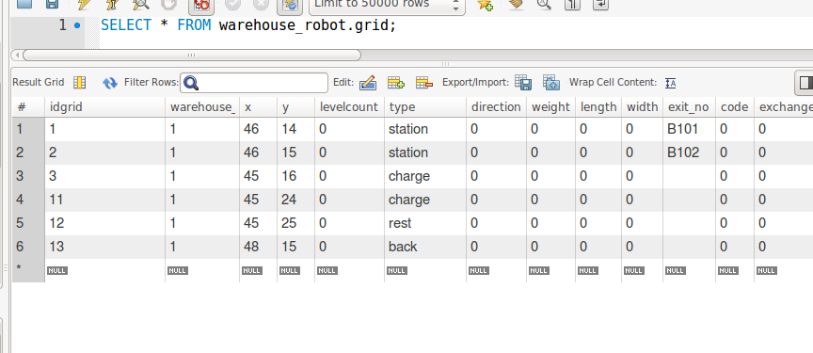

在数据库grid表上，可以配置充电位，休息位，返回位，站点的坐标，x和y字段表示坐标，type字段是类型，station表示站点，charge表示充电位，rest表示休息位，back表示返回位，其中station站点一般表示拣货点， exit_no 字段表示它站点编号，back返回位就是禁用机器时候，让机器跑到这个位置停下来，有托盘测试任务也把这个位置作为特殊位，机器拿托盘走到这个位置，停一会，然后再把托盘放回原来位置，所以这个位置一定要配置之后，才能测试任务。 back返回位的地图坐标实际上是24，15，配置数据表里的x坐标要乘以2。数据库配置完成之后还需要配置setting.json文件，如下：

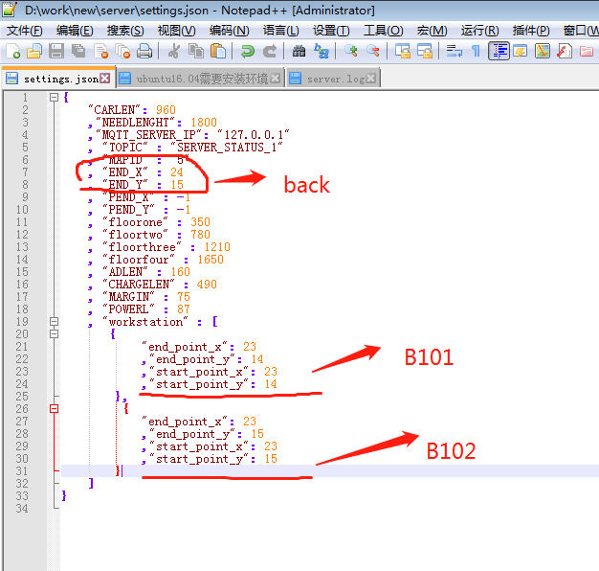

这些步骤也适用station站点，不过这些点在实际应用场景才需要，休息位和充电位不需要在setting.json文件配置